فصل سيزدهم – بررسی موردی
کشورنيوزلند

13-1- ديدگاه کشور نيوزلند در توسعه دولت الکترونيک
اين کشور، چهار فاز براي توسعه دولت الکترونيک در نظر گرفت. اين چهار فاز عبارتند از:
- پيدايش وب - آژانسها، يک وبسايت به منظور ارائه اطلاعات اساسي به شهروندان تدارک ميبينند.
اکثر سازمانهاي بخش عمومي در نيوزلند چندي پيش از اين فاز گذشتند. آنها اطلاعاتشان را براي منعکسنمودن نماهائي از سازمانشان از اين طريق منتشر کردند.
- تعامل – آژانسها، قابليت وبسايتهايشان را افزايش ميدهند تا مردم با بکارگيري آنها، ادارات دولتي را ويزيت کنند و دستيابي برخط به اطلاعات کليدي و بارگيري داشته باشند و بتوانند از طريق پستالکترونيک با آژانس تماس بگيرند.
و نيز بيشتر سايتهاي دولتي در نيوزلند هماکنون داراي اين قابليت هستند.
- تراکنش - آژانسها، مواردکاربردي سلفسرويس را به وبسايتهايشان اضافه ميکنند تا اينکه مردم بتوانند تراکنشها و فرآيندهاي کامل و برخطي را انجام دهند. اين وبها براي تکميل ديگر کانالهاي خدماترساني، دسترسي و فرصت زماني تدارک ميبينند تا خدمات ميانآژانسي و اشتراکي توسعه پيدا کند. در اين فاز، همچنين آژانسها با ارائه درخواستها در برابر پيشنهادات و مقررات برخط، به سمت تداراکات الکترونيکي حرکت ميکنند.
برخي از آژانسهاي نيوزلند با تعدادي از خدماتشان، هماکنون در اين فاز قرار دارند. بسياري از پروژههاي بنيادي در برنامه دولت الکترونيک، براي کمک به آژانسها براي حرکت به سمت اين فاز طراحي شدهاند.
- تبديل - خدماترساني دولت و پتانسيل عملياتي دولت، دوباره تعريف ميشود. اطلاعات، خدماترساني و فرآيندهاي دولتي بطور فزايندهاي در ميان خطوط مرزي موجود بين آژانسها؛ بين دولت مرکزي و محلي؛ و بين دولت، بخش خصوصي، سازمانهاي غيرانتفاعي و شخصي، يکپارچه ميشوند. دولت الکترونيک روابط مابين آژانسها، دولت و اشخاص، و دولت و کسبوکار را تغيير شکل ميدهد.
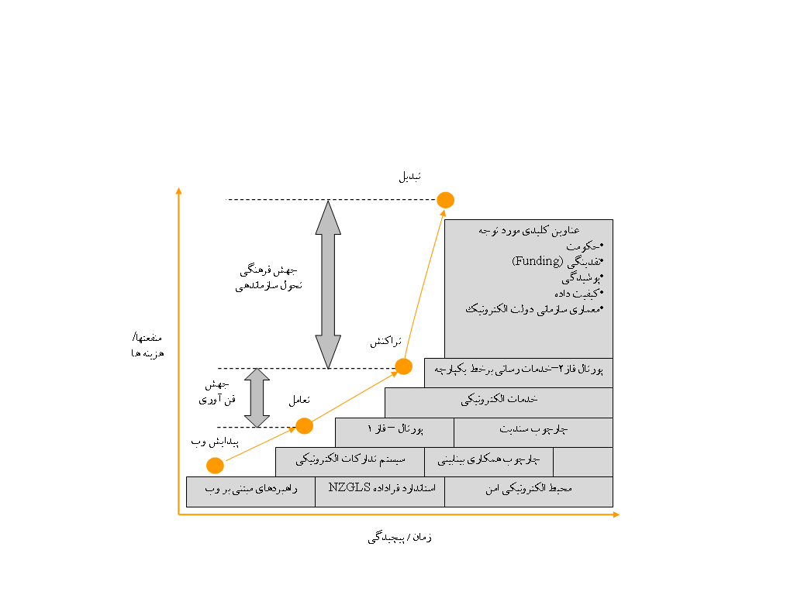
اين موضوع، هدف بلندمدت راهبرد دولت الکترونيک نيوزلند است.
شکل 13-1- ديدگاه کشور نيوزلند در توسعه دولت الکترونيک

13-2- برنامهريزي راهبردي

13-2-1- چشمانداز
نيوزلند پيشتاز دولت الکترونيک در دنيا است.

13-2-2- ماموريت
از سال 2004 اينترنت برجستهترين ابزار مهياشده براي برقراري دستيابي به اطلاعات، خدمات و فرآيندهاي دولتي است

13-2-3- اهداف
- خدمات بهتر- آسانتر و مطمئنتر، باهزينههاي کمتر، و با کيفت و ارزش بالاتر
- اثرات و کارائي باارزشتر – اطلاعات و خدمات ارزانتر و بهتر براي مشتريان، و ارزش بهتر براي مالياتدهندگان
- ترقي و افزايش شهرت - تجسمسازي از نيوزلند به عنوان يک ملت مدرن، يک مکان جذاب براي مردم و کسبوکار
- مشارکت بيشتر مردم در دولت – ايجاد مشارکت آسانتر براي آنهائي که قصد همکاري دارند
- رهبري – حمايت از جامعه دانائي از طريق نوآوري بخش عمومي

13-2-4- فاکتورهاي کليدي موفقيت و قابليتهاي دولت الکترونيک
فاکتورهاي بسياري وجود دارند که تعيينکننده موفقيت در برنامهريزي هستند. تعداد زيادي از آنها عبارتند از:
- افزايش افراد و کسبوکارهائي که خواستار رويکرد همهجانبه دولت از دولت الکترونيک هستند، و بکارگيري قابليتها براي ايجاد؛
- سرمايهگذاري اوليه در يک کانال خدماترساني اضافي (برخط) هزينه هستهاي کسبوکار آژانس نيست، هرچند ديگر هزينههاي کانال در آژانسها ميتواند به عنوان رشد و توسعه بکارگيري برخط کاهش پيدا کند؛
- ارزشگذاري و کيفيت خدمات، براي خدماتي که بصورت برخط ارائه ميشوند، ميتواند براي اطمينان از مطالبات مکرر بواسطه کانال مديريت شود.
- آژانسها اين توانائي را دارند که تغييرات را از آژانسهاي مهم به خدمات مهم در تدارک به منظور خدماترساني اشتراکي و يکپارچه، سازگار کنند.
- آژانسها اين توانائي را دارند که رخدادهاي حيات اجباري و عملي و يا نيازمنديهاي خدماتي که کاربران آنها را به عنوان ابزاري براي دسترسي به دولت بکار ميگيرند، مشخص سازند.
- آژانسها اين توانائي را دارند که فرآيندهائي را به منظور برقراري پيوند رخدادهاي حيات يا نيازهاي خدماتي پاياني با فرآيندهاي ميراثي موجود و سيستمهاي غيرنهائي، مهندسي دوباره کنند.
- سازمان بخش Wider State و دولت محلي، در همه سطوح آمادهاند تا خطمشيها، استانداردها، راهحلهاي ممکن را مورد پذيرش قرار دهند.
- واحد دولت الکترونيک ميتواند پوشيدگي و امنيت قابل قبولي را به همراه تصديق اعتبار، مورد توسعه قرار دهد و آژانسها آنها را بپذيرند.
- آژانسها ميتوانند تساوي دسترسي به اطلاعات و خدمات را تامين کنند.
- واحد دولت الکترونيک ميتواند هماهنگي، تطبيق، و تماميت ابتکارات شهروند الکترونيکي و تجارت الکترونيکي را تامين کنند.
- واحد دولت الکترونيک و آژانسها ميتوانند تغييرات و تجديدات راهبردي را پيشبيني نمايند.

13-3- معماري خدماترساني دولت
دولت براي اينکه چارچوبي براي خدماترساني خود داشته باشد، نيازمند داشتن يک معماري خدماترساني است. طي اين چارچوب، دولت مشخص مينمايد که چگونه خدمات دولت انجام گيرند، به ويژه از طريق بکارگيري اطلاعات و فنآوري که بتوانند خدمات اين کار را به گونه الکترونيکي انجام دهند.
راهبرد دولت الکترونيک در اين ارتباط، يک مدل چهار لايهاي است. اين معماري چهار لايه، بيانگر اين است که چگونه خدماترساني يکپارچه لزومي براي يک محيط عملياتي همه جانبه دولتي ساخته شده از موارد زير است:
- شالوده مشترک (استانداردهاي همهجانبه دولت، دادهها و فنآوري اشتراکي و غيره)
- زيرساختهاي کسبوکار آژانس (منابع دادهاي و سيستمهاي اطلاعاتي)
- فرآيندهاي کسبوکار آژانس
- کانالهاي دسترسي (پورتالها، دفاتر، مراكز تلفن)

13-3-1- بررسي مدل چهار لايه
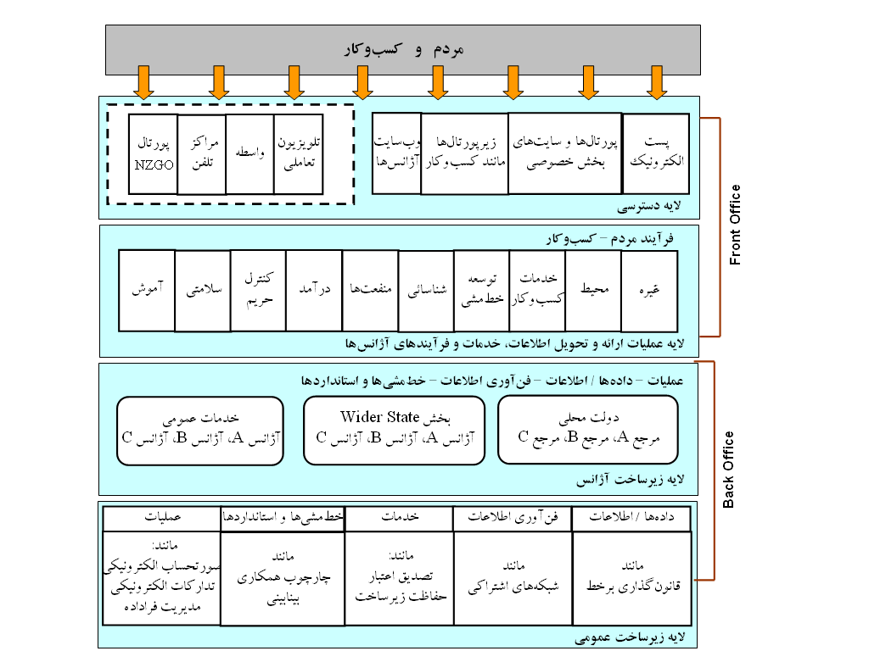
شكل 7-35- مدل چهار لايه در معماري خدمات‌رساني
شكل 13-2- مدل چهارلايه خدمات‌رساني در دولت الكترونيك
- لايه يا کانال دسترسي
کانالهاي برخط و offline مختلف و وسيعي براي مردم، که شامل خدمات رو در رو ، برنامههاي کاربردي سلفسرويس برخط است را فراهم مينمايد. بخشي از اينها به وسيله عمليات مشارکتي آژانسها براي روياروئي با نيازمنديهاي مردم ارائه ميشود. پورتال دولت الکترونيک، راه متعارفي را براي جستجوي همه اطلاعات و خدمات دولتي، چه به صورت برخط و چه به صورت offline فراهم ميکند.
- لايه عمليات ارائه و تحويل اطلاعات، خدمات و فرآيندهاي آژانسها
درجائي که مردم بطور سنتي مجبور بودند تا با چندين آژانس براي نيازهاي خود مراجعهکننده، آژانسها بطور فزايندهاي اطلاعات و خدمات خود را با ديگر سازمانهاي دولتي يکپارچه خواهند بخشيد. اين موضوع سبب اصلاح تجربه مردم از دولت خواهد شد، و همچنين موجب صرفهجوئي در مديريت و کاهش هزينههاي موجود در برطرفسازي نياز مردم ميشود.
- لايه زيرساخت (کسبوکار) آژانس
سازمانهاي بخش عمومي، اسنفاده از منابع درونسازماني و منابع خارجي خود را را تداوم خواهند تا گردشهاي کاري مردم و کسبوکار تحت ارائه اطلاعات و خدمات مورد تدارک قرار گيرند. در هر صورت، آژانسها بطور فزاينده و با شکل مناسبي در توسعه و استفاده از زيرساخت خود با يکديگر همکاري خواهند نمود.
- لايه زيرساخت عمومي
يک زيرساخت عمومي بطور مشترک توسط آژانسها و تحت رهبري واحد دولت الکترونيک توسعه مييابد. اين زيرساخت به آژانسهاي محلي و دولتي کمک خواهد کرد تا اطلاعات و خدمات را يکپارچه نمايند، و کانالهاي دستيابي را براي مردم ايجاد و يا بهتر کنند. برنامههاي کاربردي بطور عمومي براي صورتحساب الکترونيکي، تدارکات الکترونيکي، و مديريت فراداده وجود خواهد داشت. همه خطمشيها و استانداردهاي دولت شامل چارچوب همکاري بينابيني خواهد بود. خدمات اشتراکي براي تصديق اعتبار و محافظت از زيرساخت وجود خواهد داشت. فنآوري اطلاعاتي عمومي، پشتيبانيکننده پورتال و محيط الکترونيکي امن خواهد بود.

13-3-2- طراحي معماري
در اين معماري ما اجزائي را در شش گروه يا بلاکهاي ساختماني دستهبندي کردهايم. اين گروهها ساخت مفيدي براي شناسائي عمليات کسبوکار مورد نياز در فرآيند خدمترساني عمومي هستند. اين گروهها عبارتند از:
- دسترسي کاربر
- خدمات و هدايت کاربر
- ابزارهاي فراهمکننده خدمات
- ابزارهاي ارتباطي
- سيستمهاي تحويل به کسبوکار
- محيط دولت الکترونيک – حکومت، خطمشي و نظام مديريتي
ديدگاه بلاک ساختماني، براي طراحي اين معماري، انعطافپذيري مناسبي را براي دولت فراهم ميکند تا سيستمهاي کسبوکار را مورد توسعه قرار دهد، بدون وجود بسياري از ريسکهاي مرتبط با يک معماري تجويزي. خصوصا اينکه اين ديدگاه اجازه برقراري پيوند و غيرپيوند سريعتر و موثرتري را از سيستمها و فرآيندهاي کسبوکار به عنوان فرامين مورد نياز ميدهد.
طراحي اين معماري، چشمانداز front office و back office از دولت الکترونيک را نمايان ميسازند. همچنين مشخص مينمايد که کدام بخش از معماري متمايل به سمت مشتري است، کدام بخشها بايستي از يک منظر همه جانبه دولت الکترونيک نگريسته شود، و کجاي سيستمهاي کسبوکار آژانسهاي شخصي در اين چشمانداز توسعهيافته از خدماترساني نمايان است.
اين معماري نياز به برخي عناصر خدماترساني آژانسها دارد که در آينده از يک منظر همه جانبه دولت توسعه پيدا ميکند. خصوصا اينکه منفعتي براي دارابودن يک معماري مشترک براي موارد زير وجود دارد:
- خدمات چگونه به مردم معرفي شوند (خدمات و هدايت کاربر)
- چگونه خدماترساني واقعا به صورت الکترونيکي انجام گيرند (ابزارهاي تواناکننده خدمات)
- آژانسها چگونه به يکديگر و به مشتريانشان متصل شوند (ابزارهاي ارتباطي)
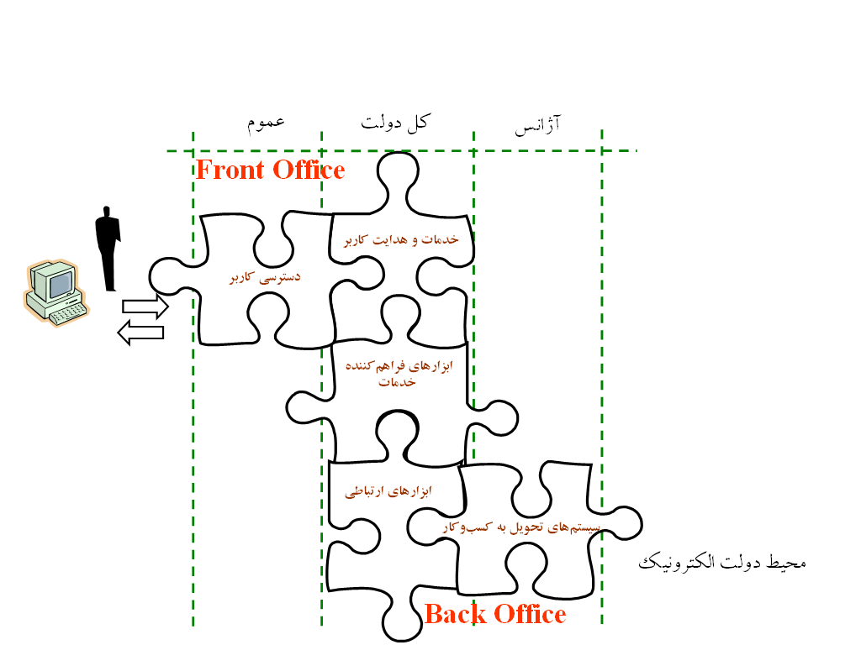
به علت اينکه جنبههاي زيادي از تدارکات (provision) خدمات آژانسها، عمومي هستند و يا خواهند شد (مانند پذيرش پرداخت الکترونيکي، تصديق اعتبار يک فرد، ارائه يک پست الکترونيک امن)، از اين رو يک شيوه استانداردشدهاي به وسيله آژانسها انجام ميگيرد. اين موضوع بدان معني نيست که آژانسها دقيقا اطلاعات و فنآوري يکساني را مورد اشتراک قرار خواهند داد. اين معماري شامل موارد زير خواهد بود:
شکل13-3 - معماري خدماترساني
- اجزاي اشتراکي: اجزائي که تنها يکبار توسعه و اجرا ميشوند، و به وسيله تعداد زيادي از آژانسها (و يا همه آژانسها) مورد استفاده قرار ميگيرند (مانند پورتال)
- اجزاي عمومي: اجزاي استانداردشدهاي که پشتيبانيکننده يک فعاليت عمومي هستند، اما بطور موضعي و محلي مورد اجرا قرار ميگيرند (مانند يک شيوه از فنآوري براي اداره يک فرآيند ثبتي برخط که ميتواند به فرآيندهاي کسبوکار مختلفي در آژانسهاي مختلفي داخل شود)
- اجزاي منحصربفرد: اجزائي که در خصوص يک آژانس، عملکرد يا سرويس ويژهاي هستند.
اين معماري بازگشتي است. مدل يکنواخت و مشابهي در همه سطوح دولت تکرار ميشود، مانند بخش عمومي، بخش آژانسي، آژانسها واحد کسبوکار و غيره. هر جزء توصيفگر کسبوکار در تعدادي از سطوح است، از فرآيند کسبوکار شخصي تا سراسر سازمان در همه دولت. هر سطح دقيقا مشابه با کل مجموعه است.
اين معماري بدين منظور طراحي گشته که در بخش عمومي، سازمانهاي خصوصي، يا واحدهاي کسبوکار در سازمانها بکار گرفته شود. معماري فوق به همان اندازه که مورد نياز باشد ميتواند درجهبندي شود. طرح معماري اين امکان را بوجود ميآورد تا خدماترساني در طرق مختلفي پيريزي گردد.

13-3-3- بررسي جزئيات و توصيف معماري
- دسترسي کاربر
دسترسي کاربر، نقطه اتصال يا کانال بين سرويسدهنده (دولت يا آژانسهايش) و کاربر خدمات است. اين کانالها ابزاري براي کاربران خدمات است تا به همه خدمات دولتي دستيابي پيدا کنند، چه برخط باشند و چه offline. آنها نقطههاي ورودي براي درخواست و دريافت خدمات هستند، و بيانگر وجه عمومي خدماتدهنده محلي هستند.
هر آژانس يک ترکيب متفاوتي از کانالهاي دسترسي را بسته به اولويتهاي محلي و حقتقدم بر مشتري ويژه، بکار خواهد گرفت. راهبردهاي کانال دسترسي، بکارگيري متدهاي قابليت دسترسي تعاملي را سبب خواهد شد: رو در رو (مانند فروشگاههاي يكجا)، تلفن (مراكز تلفن/ SMS)، مبتني بر اينترنت (وبسايتها، يا سرويسهاي وب)، و خدمات پستي سنتي.
- خدمات و هدايت کاربر
خدمات و هدايت کاربر، واسطي مابين کاربر خدماتي، ورودي از طريق يک کانال (دسترسي کاربر)، و سيستمهاي اجرائي خدمات است. عملکرد اين بلاک ساختماني، تدارک کاربران خدماتي با خدمات دولت از راهي آسان و يکپارچه است. خدمات و هدايت، توصيفگر انواع مختلف تعامل مابين کاربر خدماتي و خدماتدهندگان مربوط به دسترسي به اين خدمات هستند.
- ابزارهاي فراهمکننده خدمات
جعبههاي ابزاري، يعني ابزارهاي فراهمکننده خدمات و خدمات ارتباطي، به عنوان ماده چسبنده معماري محسوب ميشوند.
در يک محيط الکترونيکي، تراکنشهاي الکترونيکي برقرارشده، عبوردهنده دادهها مابين کاربران خدماتي و سرويسدهندگان (آژانسها) هستند. جريان اين اطلاعات، نيازمند مديريت موثر است و دادهها بايستي با سرعت و صحت مسيريابي و عبور داده شوند. فنآوريها و ديدگاههاي مديريت دادهها در اين بخش از چارچوب، مديريت موثري از اين جريان را ايجاد ميکنند. e-GIF، ميتواند به عنوان بخشي از اين جبعه باشد.
- خدمات ارتباطي
خدمات ارتباطي، پيوند انتهائي بين کانالهاي دسترسي و سيستمهاي تحويلي هستند. آنها دربردارنده تعدادي از مکانيزمهاي ارتباطي، از قبيل خدمات پستي و شبکههاي دادهاي و تلفني هستند.
- سيستمهاي تحويل به کسبوکار
اين سيستمها، فرآيندها و سيستمهاي اجرائي کسبوکار هستند. در يک سطح کسبوکار، اين سيستمهاي کسبوکار آژانس، فرآيندهاي کسبوکاري هستند که خدمات مرتبطي را ارائه ميدهند.
- محيط دولت الکترونيک – حکومت، خطمشي و نظام مديريتي
اين نظامها، برقرارکننده محيط دولت الکترونيک هستند که در آن، دولت عمليات خود را انجام ميدهد، و همچنين قوانيني که به وسيله آنها، معماري کار خود را انجام خواهد داد. خطمشي، بايستي تعيين گردد تا عمليات اجرائي معماري را مورد پشتيباني قرار دهد.
گروه/ بلاك ساختماني | دسترسي كاربر | تعاملي كاربر | Enabling services | خدمات ارتباطي | سيستم تحويل به كسبوكار سازماني
عملكردها/ وظيفهها | كاناليهاي دسترسي  خدمات دسترسي  مديريت جلسه  ويژهگرائي  مدرك شناسائي  امنيت  واسطه/  غيرواسطه  مديريت كيفيت خدمات | اطلاعات  تراكنشها  مشاركت  انتقال حقوق و منفعتها  مذاكره  تنظيم و كنترل | ابزارها و مولفههائي براي تحوبلدهي  كاتالوگ اطلاعات و خدمات قابل دسترس  دستورالعملهائي براي چگونگي انجام و كسب خدمات و اطلاعات  محافظت از دادهها و پوشيدگي  خدمات كسبوكار عمومي  پشتيباني از محيط سيستمها و فرآيندهاي كاربران و كسبوكارها | ارتباط بين كانالهاي دسنرسي و سيستمهاي تحوبلدهي براي رسيدن به استقلال موقعيتي و ارائه  پيوندهائي به ديگر سيستمها و سازمانهاي كسبوكار غيردولتي  مديريت يكپارچگي فرآيندها و سيستمهاي كسبوكار  مديريت كيفيت خدمات | فرآيندها و سيستمهاي كسبوكار اجرائي گسسته و منحصربفرد
مولفهها | Call centres  Counter services  دسترسي سيار (Mobile access)  پورتالها و وبسايتها  سيستمهاي تعبيهشده و دسترسي مستقيم (مانند EDI)  پست و ارسال  ديگر كانالهاي دسترسي  كنترل دسترسي  تصديق اعتبار  استانداردها و خطمشيهائي براي دسترسي كاربران | خدمات Govt (جلسه يا تعامل منحصربفرد)  ايجاد يا سازماندهي مناسب خدمات و تعاملات  استانداردهائي براي ارائه  طراحي اصولي براي خدمات نمايشي  دستهبندي منطفي خدمات و حوزههاي مردمي | تعاريف و استانداردها (مانند NZGLS)  سيستمهاي GIS و مكانيابي  دايركتوريهاي منابع  سيستمهاي جريان كاري  موتورهاي استدلالي پويا  ارسال امن، قالبهاي پويا، موتورهاي صدور صورتحساب و پرداختها | خدمات ترجمهاي (Translation services)  پروتكلها و شبكههاي ارتباطي  مديريت معاملات (Message brokers)  خدمات پستي | خدمات روباز (Exposed services)
مولفههاي عمومي | محيط قانوني تغيير فرهنگي و رفتاري براي خدمات عمومي اعتماد  تصديق اعتبار بيانيههاي تجاري (Brand issues) پذيرش قانوني مانند حقوق افراد، پوشيدگي و غيره استانداردهاي تعريف و نامنهي فرآيند كسبوكار  پروتكلهاي معمول استانداردهاي دادهاي چارچوبهاي همكاري بينابيني

13-4- برنامه کاري براي آژانسها و واحد دولت الکترونيک
اين قسمت برنامه کاري آژانسها و واحد دولت الکترونيک را تنظيم ميکند. اين برنامه در دو قسمت خوانده ميشود. قسمت اول، ديدگاهي را از گردشهاي کاري و رابطه آنها با همديگر ارائه ميکند. قسمت دوم، نشان ميدهد که انتظار ميرود آژانسها چگونه به گردش‌هاي کاري پاسخ دهند يا در آنها مشارکت کنند.
گردش‌هاي کاري عمدهي برنامه، بطور مختصر در زير و با جزييات بيشتر در وب سايت دولت الکترونيک توضيح داده شدهاند.

1- برنامهريزي راهبردي و تجاري
توسعههاي آتي دولت الکترونيک و راهبردهاي پورتال، و برنامهريزي فعاليتهاي تجاري مربوط.

2- حاکميت دولتي و چيدمان عملياتي
اعمال حاکميت دولتي و چيدمان عملياتي را در دورههاي زماني کوتاه و بلند مدت، براي مراحل آغازين دولت الکترونيک مشخص ميکند – با تمرکز آني بر ايجاد پورتال.

3- چارچوب عملپذيري متقابل
سازنده و ارائه دهنده يک سيستم مورد توافق و استاندارد براي فرايندهاي تصميمگيري درباره سرمايهگذاري، توسعه و مديريت منابع فنآوري اطلاعاتي است. اين فرايندهاي استاندارد در جايي که آژانسها با هم کار ميکنند تا اطلاعات و خدمات را براي عموم فراهم کنند، استفاده خواهند شد.

4- راهبردهاي وب
توسعه و تطبيق آژانسهاي دولتي با راهبردهاي وب، براي تضمين اينکه وب سايتهاي دولتي بخوبي مديريت ميشوند و براي افرادي که مي‌خواهند از آنها استفاده کنند در دسترس قرار دارند.

5- فرا دادههاي مکان فضايي
توسعه روشهاي سازگار و هماهنگ براي توصيف اطلاعات مکاني در آژانسهاي دولتي نيوزلند، پيدا کردن اطلاعات مرتبط با مکان از طريق پورتال را سادهتر ميکند.

6- پورتال: NZGLS و مجموعه اطلاعات
استاندارد فوق دادههاي NZGLS و مجموعه اطلاعاتي را، که در کنار هم روشي مشترک براي آژانسهاي دولت براي توصيف اطلاعات و خدماتشان بگونهاي که از طريق پورتال قابل يافت باشند، توسعه ميدهد و نگهداري ميکند.

7- پورتال: فراداده
توصيف و گردآوري توضيحات اطلاعات آژانس و خدمات با استفاده از NZGLS و مجموعه اطلاعاتي.

8- پورتال: تحويل
تحويل پورتال دولت براي فراهم کردن دسترسي ساخت يافته و از يک نقطه واحد به اطلاعات و خدمات فراهم شده بوسيله آژانسهاي دولتي از طريق وب سايتهايشان.

9- خدمات الکترونيک
شناسايي و تعيين اولويت اينکه چگونه خدمات دولتي به عرضه برخط آورده ميشوند و از طريق پورتال قابل دسترسي ميگردند.

10- تصديق اعتبار
ايجاد يک چارچوب (و بالقوه يک راه حل) همگاني دولت به منظور تصديق اعتبار برخط براي تضمين اينکه خدمات دولتي ارائه شده از طريق اينترنت به شخص صحيح و واقعي ميرسند و حيطه خصوصي آنها حفظ ميشود.

11- تغيير آدرس
ايجاد يک راهبرد (و بالقوه يک راهحل) که به مردم اجازه خواهد داد از طريق يک تراکنش واحد، آدرسشان را که به چند آژانس مربوط ميشود تغيير دهند.

12- صورتحساب الکترونيک
ايجاد يک راهبرد (و بالقوه يک راهحل) براي يک رويکرد همگاني دولتي براي صدور صورتحساب و پرداخت الکترونيکي.

13- فضاي کاري با خطمشي اشتراکي
تحقيق در مورد قابليت پيادهسازي يک فضاي کاري الکترونيکي امن براي توسعه پروژه و سياستها در بين آژانسهاي دولتي.

14- پست S.E.E
پيادهسازي پست S.E.E در بين آژانسها براي امکان دادن به آنها براي تبادل امن e-mail.

15- S.E.E PKI
ارائه نظرياتي براي يک چارچوب مديريتي به هدف هدايت توسعه و توزيع زيرساختهاي عمومي کليدي (PKI) بوسيله آژانسها، براي فعالسازي تراکشنهاي بين آژانسي.

16- دايركتوري S.E.E
ايجاد زيرساختهاي لازم براي قادر کردن آژانسهاي دولتي جهت همكارينمودن با يكديگر بصورت الکترونيکي و امن.

17- تدارکات
فراهمکردن روشهايي براي آژانسهاي دولتي تا در خريد کالا و خدمات از طريق تدارکات اتحاديه، اقتباس فرايندهايي که در عمل بهترين هستند، و گامهاي آغازين تامين الکترونيک مشارکت کنند.

18- برآورد و نظارت
نظارت بر پيشرفت پروژههاي آژانسي دولت الکترونيک و ايجاد يک ابزار برخط براي آژانسها تا اطلاعات مربوط به فعاليتهايشان در زمينه دولت الکترونيک را به اشتراک بگذارند.

مسئوليتها
مسئوليتهاي آژانس و واحد دولت الکترونيک (EGU) در گردش‌هاي کاري تا دسامبر 2004 در زير تنظيم شدهاند. نياز آژانسها به برنامهريزي براي اين کار و نياز واحد دولت الکترونيک به مشاوره با صاحبان نقش نيز بيان شده است.
در مواردي، مديريت و عملکرد در حال پيشرفت روابط، خدمات و زيرساخت‌ها به عنوان مسووليت واحد دولت الکترونيک براي کارکرد مشارکتي با آژانسهاي عمده شناخته ميشود. عملکرد دولتي که بايد در مدت 8-6 ماه انجام شود، بصورتي که در قسمت "چالشهاي پيشرو" در بخش اعمال حاکميت دولتي آمده، تعيين خواهد کرد که چه ساختارهاي سازماني و چيدمانهاي مالکيتي مورد نياز هستند.
1- راهبرد و طرح كسبوكار
2- مقررات حكومتي و عملياتي
3- چارچوب همكاري بينابيني
4- رهنمود وب
5- فراداده Geospatial
6- الف- پورتال: NZGLS و منبع اطلاعات
6- ب- پورتال: فراداده
6- - ج – پورتال: سفارش
7- خدمات الكترونيكي
8- تصديق اعتبار
9- تغيير آدرس
10- صورتحساب الكترونيكي
11- فضاي كاري با خط مشي اشتراكي
12- پست S.E.E
13- S.E.E. PKI
14- دايركتوري S.E.E
15- تداركات
16- برآورد و نظارت

13-5- دولت الکترونيک در نيوزلند
برخي از برنامههاي دولت الکترونيک اين کشور به شرح زير هستند:

13-5-1- قابليت دسترسي
- پورتال
ايجاد پورتال دولتي براي آن است تا دسترسي تکمرحله و ساختيافتهاي به اطلاعات و خدمات از طريق وبسايتهاي آژانسهاي دولتي صورت گيرد.
يک پورتال، يک وبسايت واحدي است که دسترسي ساختيافتهاي را به ديگر وبسايتها برقرار ميکند، مانند وبسايت آژانسهاي دولتي نيوزلند، که اين پورتال، راه آساني براي يافتن اطلاعات و خدمات دولتي از يک مکان، و بدون اطلاعداشتن از اينکه چطور دولت سازماندهي شده است، ميباشد.
پورتالها معمولا برحسب فعاليت و نوع حوزه گروهبندي ميشوند. براي مثال، حوزه سلامتي، آموزش، ساختمان. گاهي آنها از طريق نوع خدماتشان سازماندهي ميشوند. مانند ثبت و گواهي. پورتال دولتي نيوزلند، يک وبسايت توسعهيافته با قابليت جستجو، و پيوندهائي به اطلاعات و خدمات برخط و offline اکثر آژانسهاي دولتي است. نمائي از اين پورتال را در شکل 13-5 مشاهده ميکنيد.
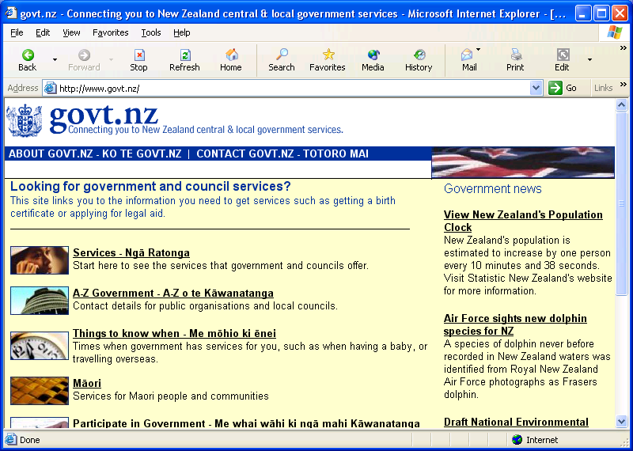
جستجوي آسان اطلاعات
شكل 13-4- پورتال govt.nz
آژانسهاي دولتي، اطلاعات و خدمات online و offline را با بکارگيري يک سيستم طبقهبندي يکپارچه (NZGLS) ارائه ميکنند. نتيجه آن يک فهرست يکپارچه از اطلاعاتي است که شما ميتوانيد آنها را از طريق اينترنت جستجو نمائيد.
- فراداده و فرهنگ دادهاي NZGLS
پورتال دولتي (http://www.govt.nz/) تنها مادامي مفيد خواهد بود که اطلاعات و خدمات مورد دسترسي در پورتال بطور يکپارچهاي ارائه شوند. پروژه خدمات تعيينکننده دولتي نيوزلند (New Zealand Government Locator Service (NZGLS)) راهي را برگزيده که در آن تعيين شود کدام اطلاعات و خدمات دولتي –online و offline- هماکنون ارائه شوند و چگونه اينها بايستي در گذشت زمان مديريت شوند. اين توصيفات فراداده نام دارند.
پروژه NZGLS شامل موارد زير است:
- ساختار توصيفات آژانسهاي دولتي بکارگرفتهشده براي اطلاعات و خدماتشان – استاندارد فراداده NZGLS
- اصطلاحات بکارگرفتهشده براي توصيف اطلاعات و خدمات – فرهنگ دادهاي NZGLS
- ابزارهاي مناسب براي آژانسها به منظور دراختيارگيري، مديريت و بکارگيري توصيفاتي براي اطلاعات و خدماتشان – مديريت فراداده NZGLS

13-5-2- همکاري
- حاکميت دولتي و سرمايهگذاري
ايجاد يک خط مشي در اعمال حاکميت دولتي و چيدمانهاي قابل استفاده براي گامهاي اوليه و سرمايهگذاري در پروژههاي دولت الکترونيک.
حاکميت دولتي
دولت الکترونيک روش جديدي را براي انجام کارها در بخش عمومي ارائه ميدهد. به همان ترتيب که آژانسها قسمتي از بخش عمومياي ميشوند که شکلي يکپارچهتر دارد، مسائلي هم براي حاکميت دولتي در بخش عمومي وجود خواهند داشت.
چالش دولت الکترونيک در اينجا تضمين مديريت موفقيتآميز تغيير (ايجاد شده) است. دولت الکترونيک براي اينکه کارآمد باشد، به فرايندهاي تصميمگيري نياز دارد که از راهبردها و فرايندهاي تجاري جامعتري پشتيباني ميکنند. البته، مساله همچنين به ويژگيهاي مهمي از حاکميت دولتي در بخش عمومي مانند مسئوليتپذيري و جوابگويي، شفافيت، چيدمان راهبردي، و مديريت مالي و عملياتي توام با احتياط نياز دارد.
بخشي از چالش، ناشي از تمرکز بخشهاي متقابل دولت است. چيدمانهاي دولتي در بين بخشهاي خدمات عمومي، حوزه ايالتي و دولت محلي متفاوت است. با وجود اين، همه اينها با هم کار مي‌کنند تا دولت الکترونيک را تشکيل دهند. بخش ديگري از چالش از نياز به فراهم کردن موقعيتهايي براي مشارکت بيشتر عموم در دولت، از جمله مجرايي براي اظهار نظر (voice) در حين فرايند ايجاد دولت الکترونيک ميشود.
سرمايهگذاري
دولت مرکزي از پيش مقدار زيادي پول در زمبنه اطلاعات و فنآوري هزينه کرده و ملزم به گرفتن بهترين برگشتي ممکن از اين سرمايهگذاري است. دولت محلي نيز با اين الزام مواجه است. استراتژي دولت الکترونيک، در هر دو سطح دولت، راههايي را براي دستيابي به اين هدف از طريق مشارکت بيشتر در توسعه اين سرمايهگذاريها و استفاده از آنها ارائه ميدهد.
با وجود اين، تغييرات هرگز بدون هزينه نيست. بويژه در مراحل اوليه دولت الکترونيک، هدف اصلي بهبود کيفيت خدمات و تجربه عمومي مردم از دولت الکترونيک از طريق استفاده بيشتر از اينترنت بعنوان يک مسير اضافي به سمت دولت الکترونيک است. توسعه صحيح اين مسير جديد به سرمايهگذاري در بين خيلي از آژانسها نياز دارد.
صرفهجويي مالي ناشي از دولت الکترونيک، فقط در دوره زماني متوسط تا بلندمدت رخ ميدهد و بايد فعالانه مديريت شود، بويژه براي اينکه بهرهوري را در سراسر دولت به حداکثر برساند.
برنامه کاري واحد دولت الکترونيک در زمينه سرمايهگذاري براي پاسخ به اين پرسشها است:
- چگونگي رسيدن به مزاياي مالي، اقتصادي و اجتماعي
- اندازهگيري و تخصيص هزينهها و منافع مالي
- چگونگي برخورد با فعاليتهاي زيرساختي

13-5-3- منابع

13-5-4- امنيت
- زيرساخت حفاظتي اطلاعات ملي (NIIP)
NIIP بر ارتقا محافظت از زيرساختهاي حياتي نيوزلند از حملات الکترونيکي تمرکز دارد. مردم و بخشهاي تجاري نيوزلند به تداوم تامين خدمات تدارکاتي چون نيروي برق، ارتباطات راه دور و مراقبت از سلامت نياز دارند.
زيرساختهاي حياتي شامل سيمها، ماشينها، و نرمافزارهاي مورد نياز براي بخشهايي چون خطوط نيرو و تبادلات تلفني ميشوند. NIIP براي پشتيباني از زيرساختهاي حياتي در مقابل تهديدات الکترونيکي مانند سواستفادههاي رايانهاي و هک کار ميکند.
مرکز حفاظت زيرساختهاي حياتي (CCIP) از شاخه امنيت ارتباطات دولت (GCSB) اين کارها را انجام ميدهد:
- با مالکان زيرساختهاي حياتي نيوزلند براي ايجاد سياستهايي در زمينه برخورد با تهديدات الکترونيکي کار ميکند
- ميزان آگاهي مالکان را از ريسک و آسيب پذيري سيستمهاي زيرساختيشان بالا ميبرد
- به آنها در پيادهسازي مديريت احتياطي ريسک کمک ميکند
- امکان هشداردهي در مورد تهديدات بالقوه را فراهم ميکند
- مديريت مطمئن حقوق رايانهاي و ديجيتال
کاربرد مطمئن رايانه در طبقهاي از فنآوريهاي است که با توجه به جامعيت اطلاعات نگهداري شده بوسيله دولت استلزاماتي را با خود در بردارد. واحد دولت الکترونيک به اين استلزامات ميپردازد و مقاله مختصري براي روزآمدکردن (اطلاعات) در اين زمينه که چه چيزهايي فراگرفته شدهاند و نيز براي مشخص کردن اينکه در اين حوزه چه کارهاي بيشتري انجام خواهند گرفت، آماده کرده است.
مشاورههاي اين مقاله بصورت زير است:
در نوامبر 2003، واحد دولت الکترونيک اين مشاوره را به آژانسها داد که ويژگيهاي مديريت حقوق ديجيتال مربوط به نرمافزاري به نام "مديريت حقوق اطلاعاتي" که اخيراً در دسترس قرار گرفته و بخشي از Microsoft Server 2003 و Office 2003 است را فعال نکنند. همچنين اين پيام به وب سايت دولت الکترونيک هم پست شده است. استدلالهاي اين مشاوره همچنان پابرجا هستند و اين نظر مشورتي تاييد شده است.
گامهاي بعدي شامل برعهده گرفتن کارهاي بيشتري توسط واحد دولت الکترونيک در اين حوزه ميشود:
- جستجوي ابزارهايي مناسب و قابل اجرا براي آژانسها به منظور پيکربندي سيستمهايشان تا به شکل موثري DRM را از هر گونه فايل يا رکورد ديگري که دريافت ميشود فيلتر نمايند، يا چنين فايلهايي را به فرستنده برگردانند – در بازه زماني کوتاه يا متوسط.
- هماهنگ کردن فرايندي که آژانسهاي دولتي از طريق آن بايد استلزامات بلند مدت استفاده مطمئن از رايانه و DRM براي آژانس خودشان را مورد توجه قرار دهند و گزارش کنند.
- توسعه اصول کاري با توجه به استفاده دولت نيوزلند از بکارگيري مطمئن رايانه، و مشورت با بخشهاي مختلف از جمله آژانسهاي دولتي نيوزلند، دولتهاي ديگر، و اعضاي گروه استفاده مطمئن از رايانه.
- نظارت بر آنچه ديگر کشورها در زمينه استفاده مطمئن از رايانه و يکپارچگي اطلاعات دولتي انجام ميدهند و ادامه به اشتراک گذاري کارمان با آنها از طريق کانالهايي مانند OECD.
- تداوم گفتگو با بازيگران کليدي صنعت ICT در زمينه استفاده مطمئن از رايانه.

13-5-5- کارائي
- 13-5-4- تغيير آدرس
ايجاد يک راهبرد (و بالقوه يک راهحل) که به مردم اجازه خواهد داد از طريق يک تراکنش واحد، آدرسشان را که به چند آژانس مربوط ميشود تغيير دهند.
در عمليات حوزه آغازين بيان شده است که يک طرح دولتي براي استاندارد زبان نام و آدرس توسعهپذير يا XNAL بايستي به عنوان بخشي از e-GIF ايجاد شود. اين استاندارد، ميتواند يک بلاک ساختماني کامل براي هر تغيير خدماتي آدرس باشد.
يک گروه کاري براي توسعه طرح XNAL دولتي برپا شده است.

13-5-6- مشارکت

13-5-7- راهبردهاي الکترونيکي ديگر
- فرصتهاي ديجيتالي
نيوزاند، مانند ساير کشورها، با چالشهاي شکاف ديجيتالي مواجه ميشود. با توجه به اين موضوع، گروه بکارگماري کميته بخش کارگري، رهبر کميتههاي ارتباطي در راهبرد دولتي براي افزايش "توانائي کميتهها براي دستيابي، مشارکت و کارآمدي استفاده از ICT" است.

- Leadership
- knowledge society
- compelling
- practical
- front end
- back end
- (Access (Channels) Layer)
- face-to-face
- Agency Delivery
- in-house
- outsourced
- e-billing
- prescribed architecture
- linking
- unlinking
- recursive
- face-to-face
- one stop shops
- business delivery
E-services
- stakeholder
- Web Guidelines
- Thesaurus
- Delivery
- single-point
- eXtensible Name and Address Language (XNAL)

